LA VOZ DE GALICIA

¡Felicidades, letrado perpetuo!
FRANCISCO MARTELO A CORUÑA

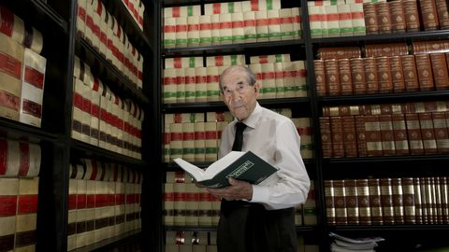
CESAR QUIAN

Francisco Martelo, presidente de la Real Academia de Medicina, felicita al abogado y exalcalde José Manuel Liaño Flores por su siglo de vida, que cumple este lunes.
15 nov 2021
José Manuel Liaño Flores cumple 100 años. Es un hito personal y una alegría inmensa para su familia e innumerables amigos. Juez, alcalde en la transición, procurador en Cortes, consejero de la UDC, conferenciante, articulista, tertuliano radiofónico, pero por encima de todo ha sido y es un feliz abogado en ejercicio permanente.
En este tiempo en que todo parece colgado del mal gusto, hasta las leyes, que vienen de políticos solo pendientes del beneficio propio, reconforta encontrarnos con corazones como el suyo formados en el duro aprendizaje de humanizar el franquismo. El mundo sería mejor si las personas como Liaño viviesen tantos años como él. Hasta esos políticos, pendientes de sí mismos, hubiesen solucionado el problema de las jubilaciones, porque como ocurre con Liaño, continuarían trabajando.
Mente primorosa, que supera la monotonía de la vida diaria con la conversación o, para decirlo con el debido respeto, con la confesión del necesitado de amparo. Construye con ellos esa telaraña tejida con palabras, siempre diferentes, porque el cliente es diverso, pero siempre desasosegado. Busca que su cruz la lleve el letrado salvador. Después de la plática en su despacho se hace llevadero el camino, que ya parece no conducir al calvario. La vida para él, corporalmente, no ha sido frágil, pero tampoco fácil. Ha sido trabajosa. Pero la mente se mantiene firme en los que solucionan problemas de la gente. Es sobre todo un letrado sabio y comedido, que ha vivido sus fructíferos años al lado de sus clientes menesterosos. Tiene una inacabable voluntad de atenderte y darte conversación, sabe de todo, pero sobre todo de su ciudad, A Coruña, que él define como «agarimosa e húmeda, telúrica e meiga».
La sede de la Real Academia de Medicina de Galicia fue cedida a la institución por el ayuntamiento durante su mandato como alcalde. Fue posteriormente ampliada, en tiempos de Francisco Vázquez, con el espacio histórico donde se dieron las primeras clases de la Universidad de A Coruña.
En el año 2019, inicio de la pandemia, se celebró entre esas paredes una sesión gratulatoria en la que, en nombre de todos los alcaldes vivos presentes, hizo uso de la palabra José Manuel Liaño. Acabó recordando a Saramago con estas palabras, «teño a idade na que as cousas se miran máis amodo, teño os anos que necesito para vivir libre e sen medos». Que sean muchos. ¡Felicidades!
Francisco Martelo es presidente de la Real Academia de Medicina

